Муниципальное бюджетное дошкольное образовательное учреждение детский сад комбинированного вида №148 «Сказкоград»

**Проект «Загрязнение окружающей среды выбросами автотранспорта, как основная экологическая проблем г. Батайска»**

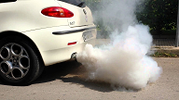

**Выполнила:**

Воспитатель 1 категории

Шамсутдинова Ирина Олеговна

г. Батайск

2020 г.

**Проект «Загрязнение окружающей среды выбросами автотранспорта, как основная экологическая проблема г. Батайска»**

**Тип проекта:** информационно-познавательный

**Вид проекта:** исследовательский, экологический

Участники проекта: воспитатель Шамсутдинова И.О. и дети – Полякова М., Шамсутдинов И. (5 лет)

**Цель проекта:** изучение влияния автомобильного транспорта на экологию г. Батайска.

**Задачи проекта:**

1. Ознакомиться с экологической обстановкой на территории г. Батайска;
2. Изучить влияние выбросов автотранспорта на окружающую среду;
3. На основе изученных вопросов, предложить пути решения проблемы;

**Гипотеза:** возможно, действительно, автотранспорт сильно загрязняет окружающую среду, значит это должно как-то отразится на ее состоянии. Значит автомобиль – «зло»? Но в современном мире человек не может обойтись без автомобиля. Это – средство передвижения необходимое каждому человеку. Значит автомобиль – «благо»?

Актуальность данной темы обусловлена возрастающим количеством автомобильного транспорта и поиском решения проблемы его воздействия на качество городской среды и здоровья населения. Ростовская межрайонная природоохранная прокуратура представила доклад «О результатах надзора за исполнением законов об охране атмосферного воздуха», из которого следует, что в Батайске - в числе прочих городов области - по результатам мониторинга в прошлом году было отмечено **превышение средних показателей состояния воздуха по стране как концентрации взвешенных веществ, так и уровня загрязнения оксидом углерода.**

Причины такого вредного состояния воздуха - загрязнение опасными выбросами промышленных предприятий и выхлопы углекислого газа при работе транспорта. Последнее вообще в последние годы начинает «обгонять» промышленность. Ведь плохие дороги и их низкая пропускная способность, не соответствующая быстрым темпам роста автотранспортного парка, особенно способствуют росту выбросов вредных веществ в атмосферный воздух (в среднем каждый из автомобилей выбрасывает в сутки 3,5-4 кг угарного газа, значительное количество оксидов азота, серы и сажи). При этом промышленные предприятия легко наказать, зафиксировав вредные выбросы, но никто еще не додумался исследовать воздух в местах автомобильных пробок...

Загрязнение атмосферного воздуха представляет серьёзную угрозу здоровью населения, способствует снижению качества жизни. В последнее время в нашем городе становится все больше и больше машин с каждым днем, при этом происходит старение автомобильного парка в эксплуатации. Все вместе они очень сильно загрязняют воздух. И вместо того, чтобы подышать свежим воздухом, люди дышат выхлопными газами машин. Автомобильный транспорт не только портит воздух отработавшими газами и загрязняет водоемы, но и производит очень много шума. Шум мешает людям работать и отдыхать. Отсутствие нормального отдыха приводит к переутомлению человека. Что сказывается на его здоровье. На свалках скапливаются шины, ржавые корпуса. Также при мытье машин грязная вода попадает в почву или в воду, что также отрицательно влияет и на окружающую среду, и на здоровье человека. Кроме всего прочего автомобили расходуют огромное количество топлива, в то время как для его изготовления требуется все новые источники запасов нефти, которые не являются неисчерпаемыми, а при транспортировке и переработке на нефтеперерабатывающих предприятиях загрязняется не только атмосферный воздух, но еще и почва, и вода, проблема загрязнения которых стоит на одной линии с загрязнением атмосферы. При большом скоплении транспорта возрастает шумовое воздействие на людей. Во много раз увеличивается опасность для пешеходов, большая вероятность ДТП. Автодороги являются одним из источников образования пыли. При движении автотранспорта происходит истирание дорожных покрытий и автомобильных шин, продукты износа которых смешиваются с твердыми частицами отработавших газов, добавляется грязь, занесенная на проезжую часть с прилегающего к дороге почвенного слоя. В результате образуется пыль, в сухую погоду поднимающаяся над дорогой в воздух. Она переносится ветром, на расстояния от нескольких километров до сотен километров. Экологические последствия запыленности отражаются на людях, находящихся вблизи дороги, водителях и пассажирах транспортных средств, которые вместе с воздухом вдыхают огромной количество пыли, нанося вред организму. Пыль оседает также на растительность возле *дороги.*

***Схема № 1 «Экология автомобильного транспорта»***

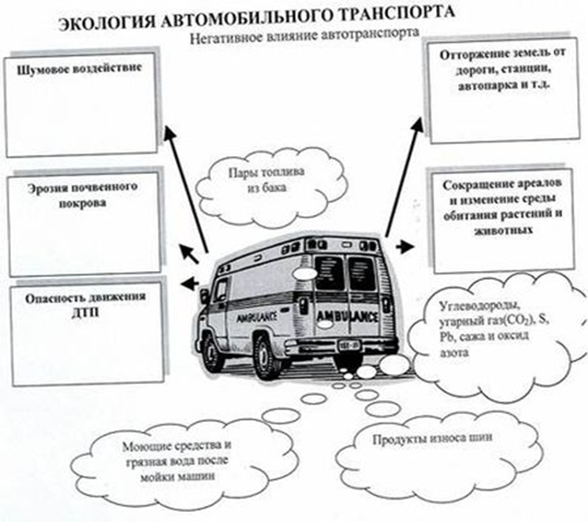

Но автотранспорт не только оказывает негативное влияние, но и положительное. Роль транспорта очень велика для передвижения пассажиров. Он помогает, когда человек заболеет и ему необходима помощь врача (скорая помощь). Также транспорт занят в доставке продуктов. Без транспорта человек не сможет развиваться.

Для исследования интенсивности движения и измерения массы выбросов выхлопных газов посчитали количество проехавшего автотранспорта по улице Луначарского с 14:000-14:15 и разделили на легковые автомобили, грузовые и автобусы. За 15 минут проехало 39 легковых автомобилей, 3 автобуса и 5 грузовых машин. Это было за 15 минут, а сколько же тогда проедет машин за 1 час? А за день? И сколько же тогда выбрасывается выхлопных газов? Зная, что среднестатистический автомобиль выбрасывает около 200 килограммов выхлопных газов, можно посчитать, сколько за 1 год выхлопных газов выбросят эти автомобили – 10т выхлопных газов, а ведь это только малейшая часть автомобилей, проезжающих в районе Сквера Авиаторов г. Батайска.

***Рис. № 1 Карта-схема с выбранным маршрутом по улице Луначарского г. Батайск и фото № 1 «Исследование интенсивности движения на выбранном участке района»***

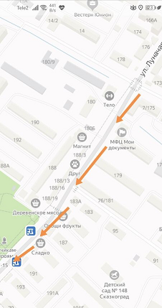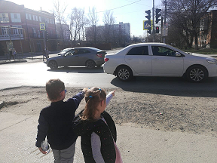

*Таблица 1*

|  |  |  |  |  |  |  |
| --- | --- | --- | --- | --- | --- | --- |
| **Тип автомоби-лей** | **Тип двигате-ля** | **Путь** | **Угарный газ г/км** | **Углеводо роды г/км** | **Оксид азота г/км** | **Сажа г/км** |
| Легковой | Внутрен-него сгорания | 1км | 1000 | 100 | 150 | 2,5 |
| Грузовой | Внутрен-него сгорания | 1км | 350 | 40 | 35 | 0,75 |

Из таблицы № 1 видно, что больше всего автомобили выбрасывают угарного газа и оксида азота, которые оказывают отрицательное воздействие на организм.

Также с помощью экспериментирования с бумагой, удалось выяснить, где воздух чище. Для этого взяли два листа картона. На каждом листе с помощью ленты сделали петельку и намазали листы слоем вазелина. Один лист повесили на дерево в Сквере Авиаторов, а другой — возле автомобильной дороги, где проходит транспорт. Через сутки сняли листы и рассмотрев их через лупу выяснили, что воздух, попадающий к нам в легкие, гораздо чище там, где много деревьев, а выхлопные газы машин загрязняют воздух.

Таким образом, можно сделать вывод, что экологическое состояние воздушной среды вдоль изученного участка района неблагополучное. А принимая во внимание близость жилых домов, школы № 16, детского сада № 148, можно говорить о резко отрицательном влиянии воздуха в нашем районе на здоровье людей и прежде всего детей.

Для решения экологической проблемы, а именно уменьшения влияния автотранспорта на атмосферу, нужно предпринять, вполне существенные меры.

Во-первых, уменьшить содержание вредных веществ в выхлопных газах, использовать более экологически чистое горючее либо переходить, по возможности, на использование газобаллонных двигателей; следить за техническим состоянием транспортного средства.

Во–вторых, нужно рационально организовывать движение транспорта. Чтобы уменьшить количество выбросов, движение по улице желательно сделать безостановочным, так как особенно много выхлопных газов автомобили выбрасывают в момент торможения и при наборе скорости. Особенно высоко содержание выхлопных газов у светофоров и в местах заторов движения «пробках». Поэтому необходимо строить надземные и подземные путепроводы, которые позволяют машинам двигаться со скоростью, при которой выхлопы минимальны – 60 км/ч. Маршруты грузового транспорта необходимо выносить за пределы городских дорог, а в центр заезжать только по необходимости – для обслуживания магазинов, предприятий. Стараться заменить автомобиль на велосипеды; посадка зеленых насаждений.

Сегодня уровень загрязнения воздуха достиг такого предела, что грозит самому существованию человека на Земле. Необходимо, чтобы каждый осознал это в полной мере. Необходимо чтобы люди не были разрушителями нашей планеты, а стали, наконец ее хранителями, оставив шанс на будущее нашим последующим поколениям.

Список использованных источников:

1. Миркин Б. М., Наумова Л.Г. Экология России. – М.: АО МДС, Юнисам, 2001. – 232с.
2. Амбарцумян В.В., Носов В.Б., Тагасов В.И. Экологическая безопасность автомобильного транспорта. – М.: ООО Издательство «Научтехлитиздат»
3. Интернет источник: http//nsportal.ru/rwiki/ admsurgut.ru